**OBEC HONEZOVICE**

**Zastupitelstvo obce Honezovice**

**Obecně závazná vyhláška obce Honezovice**

**o pohybu psů a jiného zvířectva na veřejných prostranstvích k zabezpečení místních záležitostí veřejného pořádku**

Zastupitelstvo obce Honezovice se na svém zasedání dne 12.2.2025 usneslo vydat na základě ustanovení § 24 odst. 2 zákona č. 246/1992 Sb., na ochranu zvířat proti týrání, ve znění pozdějších předpisů, a v souladu s § 10 písm. a), c), d), § 35 a § 84 odst. 2) písm. h) zákona č. 128/2000 Sb., o obcích (obecní zřízení), ve znění pozdějších předpisů, tuto obecně závaznou vyhlášku:

**Čl. 1**

K zabezpečení místních záležitostí veřejného pořádku obec Honezovice stanoví, které činnosti, jež by mohly narušit veřejný pořádek v obci nebo být v rozporu s dobrými mravy, ochranou bezpečnosti, zdraví a majetku jsou na některých veřejných prostranstvích zakázány. Obec touto vyhláškou stanoví také povinnosti k zajištění udržování čistoty ulic a jiných veřejných prostranství, k ochraně životního prostředí a zeleně v zástavbě.

**Čl. 2**

1. Veřejným prostranstvím pro účely této vyhlášky je náves, místní komunikace, veřejná zeleň a další prostory přístupné každému bez omezení, tedy sloužící obecnému užívání a to bez ohledu na vlastnictví k tomuto prostoru, to vše v zastavěném území obce Honezovice

2. Konkrétní vymezení zastavěného území, ke kterému se vztahují povinnosti a zákazy uvedené v článku 3 a 4 vyhlášky, je uvedeno v příloze 1 a 2. Přílohy jsou nedílnou součástí vyhlášky.

**Čl. 3**

Činnosti, které by mohly narušit veřejný pořádek v obci nebo být v rozporu s dobrými mravy, ochranou bezpečnosti, zdraví a majetku jsou:

a) ponechat psy a jiná domácí a hospodářská zvířata (např. ovce, slepice, koně…), (dále jen „zvířata“) volně pobíhat bez dozoru na veřejném prostranství,

b) vstupovat se psy a zvířaty, případně je vpouštět, na hřiště a pískoviště.

**Čl. 4**

1. Psi se mohou na veřejném prostranství pohybovat pouze v doprovodu svého majitele či osoby, která je má v držení, vždy na vodítku. Chování psů musí být uvedenou osobou usměrňováno, aby nenarušovalo veřejný pořádek. Tato osoba odpovídá za odstranění případného znečištění tímto psem, a to bez zbytečného odkladu.

2. Zvířata se mohou pohybovat na veřejném prostranství pouze pod dozorem odpovědné osoby (vlastník nebo držitel zvířat). V případě úniku těchto zvířat na veřejné prostranství je osoba, která má zvíře v držení odpovědná za odstranění případného znečištění těmito zvířaty, a to bez zbytečného odkladu.

3. Odpovědnost za škodu na majetku, zdraví a životě, která je předmětem úpravy občanskoprávní příp. trestněprávní, není touto vyhláškou dotčena.

**Čl. 5**

Povinnosti pro pohyb psů stanovené touto OZV se nevztahují na:

a) použití služebního psa podle zvláštních právních předpisů,

b) použití psa osobou nevidomou, bezmocnou a osobu s těžkým zdravotním postižením, která je držitelem průkazu ZTP/P podle zvláštního právního předpisu.

**Čl. 6**

Touto vyhláškou se ruší obecně závazná vyhláška č.5/96, Obecně závazná vyhláška o pohybu zvířat na veřejném prostranství., ze dne 15.2.1996

**Čl. 7**

Tato vyhláška nabývá účinnosti počátkem patnáctého dne následujícího po dni jejího vyhlášení.

##### 

……………. ………………

Josef Blažek v. r. ing. Iva Fictumová v. r.

místostarosta starosta obce

**Příloha č. 1 část obce Honezovice:**

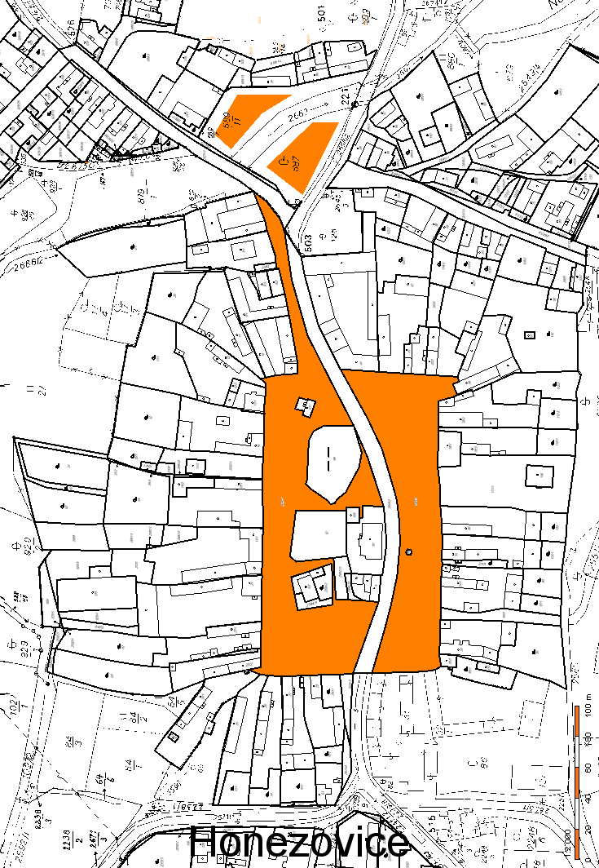

**Příloha č. 2 část obce Hradišťany:**

